Схема расположения земельного участка, в отношении которого подготовлен проект решения о предоставлении обществу с ограниченной ответственностью «Специализированный застройщик» «Новый город» (ИНН 2464057265, ОГРН 1042402522150) разрешения на отклонение от предельных параметров разрешенного строительства, реконструкции объектов капитального строительства в части увеличения максимального процента застройки в границах земельного участка, определяемого как отношение суммарной площади земельного участка, которая может быть застроена, ко всей площади земельного участка до 41,5% (при нормативном – не более 40%), в части отступа от красной линии до надземной части зданий, строений, сооружений при осуществлении строительства с восточной стороны – без отступа (при нормативном не менее 6 м)
на земельном участке с кадастровым номером 24:50:0100327:480, расположенном по адресу: Красноярский край, г. Красноярск, р-н Октябрьский, ул. Марата – ул. Ладо Кецховели –
ул. Бограда – ул. Спартаковцев, с целью внесения изменений в разрешение на строительство объекта «Жилой комплекс по ул. Ладо Кецховели и ул. Марата в г. Красноярске».
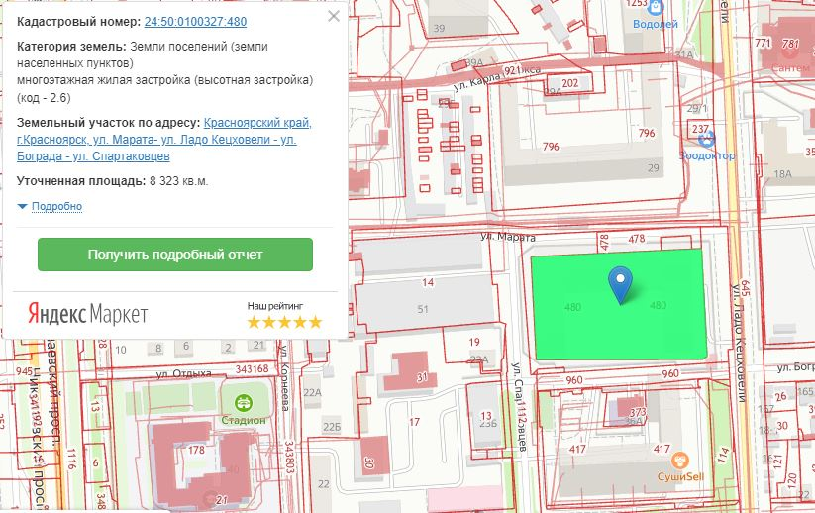
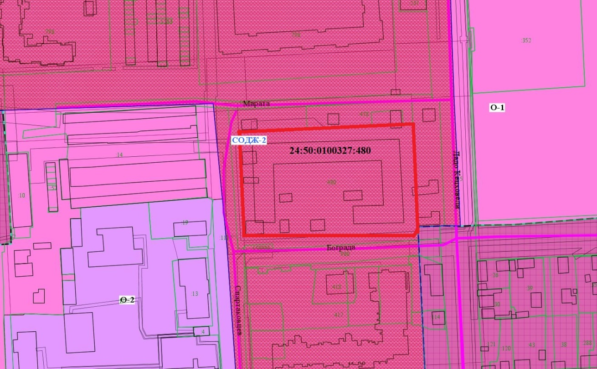
- граница земельного участка с кадастровым номером 24:50:0100327:480

- граница зоны смешанной общественно-деловой и многоэтажной жилой застройки (СОДЖ-2)

